Муниципальное бюджетное общеобразовательное учреждение
Ржаксинская средняя общеобразовательная школа № 1
имени Героя Советского Союза Н.М. Фролова
Филиал в с. Золотовка

«Я гражданин России»
ФИО педагога – Наталия Викторовна Артамонова

Сочинение ученицы 8 класса
Пугачёвой Екатерины Сергеевны

Страна, где мы впервые
Вкусили сладость бытия,
Поля, холмы родные,
Родного неба милый свет,
Знакомые потоки,
Златые игры первых лет
И первых лет уроки,
Что вашу прелесть заменит?
О, родина святая,
Какое сердце не дрожит,
Тебя благословляя.
В.А. Жуковский
У каждого человека на нашей Земле есть страна, которую он считает своей Родиной. Для меня таким местом является Россия. Я горжусь этим!

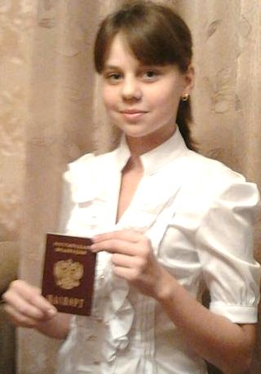
На фото: Екатерина Пугачёва
Мне исполнилось четырнадцать лет, и я получила паспорт. Получение паспорта – волнительное и радостное событие. С гордостью могу сказать: «Я гражданин Российской Федерации!» Паспорт гражданина Российской Федерации является основным документом, удостоверяющим личность, и иметь его должны все граждане, достигшие четырнадцатилетнего возраста и проживающие на территории Российской Федерации.
Благодаря дедам и прадедам, победившим в Великой Отечественной войне над фашизмом, наше общество живёт и развивается в современном мире. Я, как и вся молодёжь, стараюсь быть продолжателем идей наших предков. Молодое поколение обязано укреплять и развивать своё государство и я, как гражданин России, должна принять в этом участие. Каждый из нас, в том числе и я, планирую вначале окончить школу, выбрать профессию, а затем попытаться сделать что-то для родителей, для людей. Конечно же, невозможно сразу решить какие-то глобальные проблемы. Но можно попытаться сделать хоть что-нибудь, чтобы принести пользу своей стране. Быть учителем и учить детей, или быть врачом и лечить больных, или быть строителем и строить дома. За молодым поколением – будущее нашей страны!
С древнейших времён в понятие «гражданин» вкладывается особый моральный смысл: быть гражданином – значит занимать активную нравственную позицию, глубоко осознавать свой патриотический долг и ответственность по отношению к Отечеству, народу, национальным ценностям, святыням, культуре. Гражданская позиция проявляется не только в душевных переживаниях за судьбу Родины, горячем желании видеть её свободной и процветающей. Она всегда связана с реальными делами, с умением честно трудиться на благо страны, готовностью прийти на помощь нуждающимся.
Люди, живущие в селе, нуждаются в том, чтобы поддерживали в хорошем состоянии дороги, чтобы в жилые дома бесперебойно поступали газ, вода и электричество, работали детские сады, школы, медпункты, магазины, чтобы территория населённого пункта была благоустроена, поддерживался общественный порядок на территории. И кто занимается этими и другими вопросами?
«Депутат, депутаты» – слышу эти слова по телевизору, на улице, читаю на страницах газет. Слова не совсем понятные для меня и я решила узнать их смысл. «Депутат (от лат. deputatus — посланный) — лицо, выбранное группой граждан в органы власти (обычно имеют в виду законодательную/представительную власть)» - это я прочитала в Интернете.
Оказывается, депутат является представителем населения, проживающего на территории того избирательного округа, от которого он выдвигается. Люди, отдавшие свои голоса за конкретного гражданина, связывают с ним надежды на будущее. Депутатом достоин, быть только тот человек, который сознательно готов потратить свою жизнь служению интересам своего народа.
Когда я обратилась за разъяснениями к папе, то он показал мне удостоверение. Мой папа - депутат Золотовского сельского Совета.

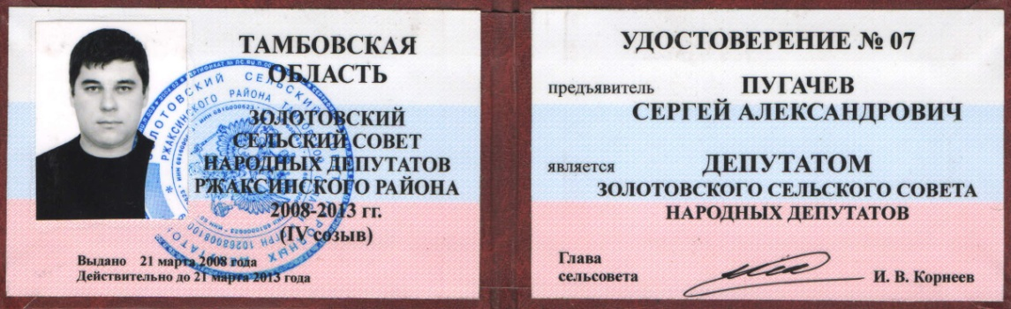
На фото: удостоверение.
«А если бы я была депутатом, то чтобы сделала?» - подумала я. Конечно же, надо определиться с политической партией. Сейчас весь народ смотрит с надеждой на партию «Единая Россия», победившую на последних выборах. Много делает она для улучшения жизни в стране, но многое ещё и предстоит сделать.
Мы слышим слова: «Всё лучшее детям!» Но, к сожалению, часто остаётся только красивыми фразами. Сколько детей слоняется без дела, курят, выпивают, воруют? Они брошены нерадивыми родителями на произвол судьбы, их никто не любит, не ждёт дома. Я издала бы законы, требующие ответственности родителей за здоровье и обучение детей.
Потом я коснулась бы проблем образования. Как было бы здорово, чтобы учитель работал в прекрасно оборудованном кабинете и пользовался электронным журналом, даже в сельской школе был скоростной Интернет. А на уроках физкультуры дети занимались не только на школьном дворе, но и в большом спортивном зале, где имеется всё для сохранения и укрепления здоровья. Чтобы каждая школа стала Домом Радости и Добра, где каждый ребёнок будет нужным и счастливым.
И ещё одно очень важное дело – это работа больниц. Сюда люди приходят с надеждой на выздоровление и поэтому - это место нужно оборудовать современной медицинской аппаратурой, а работать должны добрые, отзывчивые врачи.
«Чистота – залог здоровья» - это должно стать правилом для всех людей. Грязь, мусор заполняют улицы, парки. Да, конечно, в этом виноваты мы – жители. Но нет урн, мест для вывоза мусора. Вот и бросают, где попало! Каждый дом, улица обязаны убирать участки, закреплённые за ними, вывозить отходы с прилегающих территорий. Не забывать об озеленении! И будет вокруг чисто и красиво!
Много ещё может измениться в моей жизни, мне предстоит учиться, чтобы добиться своих целей. Но разве нельзя помечтать?! Ведь у мечты есть удивительное свойство сбываться в будущем.
Государство разработало для своих граждан Конституцию и свод законов. Молодёжи Российской Федерации необходимо изучить и уметь пользоваться этими документами в жизни.

Литература
1. Новый иллюстрированный энциклопедический словарь. Научное издательство «Большая Российская энциклопедия», Москва, 1999.
2. Обществознание, учебник для 8-9 классов, под редакцией Л.Н. Боголюбова, М: «Просвещение», 2010

Интернет – источники
- http://perepelitza-ol.narod2.ru
- http://blanker.ru
- http://ru.wikipedia.org

